PRZYSPOSOBIENIE DO PRACY

TEMAT: "Wykonywanie prostych prac porządkowych za pomocą zmechanizowanego sprzętu do utrzymania czystości pomieszczeń" (18.12.2020)

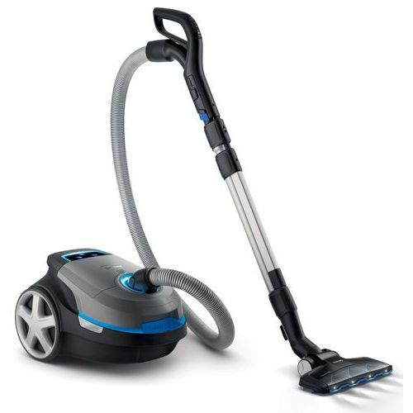

Kliknij w podany link:
https://wordwall.net/pl/resource/938375/prace-domowe
Zakręć kołem, wylosuj 4 zadania, napisz je do zeszytu co wylosowałeś, opisz jedno zadanie oraz zrób zdjęcie jak sprzątasz w domu.

